Proyecto: Implementación de prácticas de ganadería sostenible en San Joaquín de Tuis, Turrialba

Tabla de contenidos

I. PORTADA DEL PROYECTO……………………………………………..………..1

II. PROPUESTA………………………………………………………………………

SECCION A: ENFOQUE Y ABORDAJE DEL PROYECTO………………………………3
1.1. Resumen Ejecutivo:
1.2. Antecedentes de la organización y capacidad para ejecutar el proyecto:
1.3. Justificación del Proyecto
1.4. Objetivo General
1.5. Objetivos Específicos y resultados esperados:
1.6. Indicadores:
1.7. Descripción de las Actividades Principales del Proyecto:
1.8. Plan para la implementación y duración -- (Plan de Trabajo)
1.9. Plan para asegurar la participación de la comunidad
1.10. Manejo del Conocimiento:
1.11. Perspectiva de Género:
1.12. Comunicación de los resultados y replicabilidad:

SECCION B: RIESGOS, MONITOREO Y EVALUACION DEL PROYECTO……………..14
2.1 Riesgos para una implementación exitosa
2.2 Estrategia de Monitoreo y Evaluación de Indicadores propuesta
2.3 Sostenibilidad de los Objetivos Alcanzados

SECCION C: PRESUPUESTO DEL PROYECTO……………………………………….….18
3.1. Detalles Financieros
3.2. Presupuesto:
3.3. Información Bancaria

SECCION D: CUADRO RESUMEN DEL MARCO LÓGICO…………………………….21

ANEXOS…………………………………………………………………………………….25

1

Proyecto: Implementación de prácticas de ganadería sostenible en San Joaquín de Tuis, Turrialba

V Fase Operativa del Programa de Pequeñas Donaciones Costa Rica

DOCUMENTO DE PROYECTO

I. PORTADA DEL PROYECTO

País: COSTA RICA Fecha de Presentación: (28/Enero/2013)

No. De Proyecto: (para uso oficial del PPD, no escriba nada aquí)

Título del Proyecto: Implementación de Prácticas de Ganadería Sostenible en San Joaquín de
Tuís y comunidades vecinas

ORGANIZACIÓN SOLICITANTE:

Organización: Asociación de Productores de Leche Agroindustriales de San Joaquín, San
Bosco, Cien Manzanas y El Progreso de Tuís de Turrialba

Año de constitución: 2005

Número de Miembros: Hombres: 26 Mujeres: 2

Numero de Cedula Jurídica: 3-002-544285-61

Número de proyectos que ha ejecutado: 2

Ubicación:

Dirección:

Correo Electrónico:

Teléfono:

Funcionario Principal:

La Asociación se ubica en la comunidad de San Joaquín de Tuis, Turrialba
y abarca 6 comunidades vecinas, todas ubicadas dentro del área de
cobertura del Corredor Biológico Cordillera Volcánica Central Talamanca,
en medio del área protectora del río Tuis y el territorio indígena Cabécar de Nimarí, en la cuenca del río Pacuare.

500 mts Sur de la Iglesia Católica de San Joaquín

cgseas@hotmail.com, fgranado@catie.ac.cr

2531-1344 Facsímile (Fax): 2556-0185

Emilio Brenes Ruíz, Presidente

Persona contacto: Emilio Brenes Ruíz, Presidente, 2531-1344. Patricia Gómez Brenes,
Secretaria, 2531-2191, * Carlos Seas Tencio, 2556-0185 (Técnico del MAG). Felicia Granados 83274214
(apoyo)

2

Proyecto: Implementación de prácticas de ganadería sostenible en San Joaquín de Tuis, Turrialba

PROYECTO:

Area Focal (marque una) 1 Categoría del Proyecto (marque una)
Conservación de la Biodiversidad Proyecto demostrativo
X Cambio Climático X Fortalecimiento de capacidades
Degradación de la Tierra Investigación/Análisis de políticas
Información/Redes/Políticas de Dialogo
Área Temática (marque una)
Turismo Rural Comunitario
Corredores Biológicos
X Producción Sostenible
Manejo Integrado del Recurso Hidrico
Manejo del Fuego y Voluntariado para la conservación
Territorios Indígenas
Energías Renovables y Eficiencia Energética

Fecha propuesta de inicio:
Duración propuesta del proyecto:

FINANZAS:

Total solicitado al PPD/FMAM:
Total estimado de contrapartida**:
Costo Total del Proyecto:

1 de Febrero del 2013
18 meses

(colones) 10 767 000 (colones) 12 291000 (colones) 23058000

(US$) 21535 (US$) 24 042 (US$) 46116

Tipo de cambio US$: 500 Para uso oficial del PPD, no escriba nada aquí.

DETALLE LAS CONTRAPARTIDAS O COFINANCIAMIENTO**:

Tipo de la

FUENTE DE LA
CONTRIBUCION
Instituciones del gobierno
Asociación (productores)
Comunidad
contribución
(especie o efectivo)
Especie
Especie y efectivo
especie
¿Efectuado o
proyectado?
Proyectado
proyectado proyectado
Valor de la
contribución
4 794 000
7 252 000 245 000*

12 291 000

TOTAL

1

Cada proyecto debe contar con un área focal que debe ser indicada. Además si el proyecto aborda otras áreas focales secundarias se deben

especificar en la justificación del proyecto y el enfoque. Se deben seleccionar los indicadores de acuerdo con las áreas focales de atención primaria y secundaria del proyecto.
3

Proyecto: Implementación de prácticas de ganadería sostenible en San Joaquín de Tuis, Turrialba

II. PROPUESTA

SECCION A: ENFOQUE Y ABORDAJE DEL PROYECTO

1.1. Resumen Ejecutivo:

La ganadería es una importante actividad económica en Costa Rica, a la cual se le adjudica ser la causa para la deforestación de muchas hectáreas de bosque, que luego pasan a ser pastizales para la ganadería extensiva, sin mayor cuidado e inversión por parte del productor.

En la comunidad de San Joaquín de Tuis y 5 comunidades vecinas, todas en de la cuenca del Río Cabeza de Buey, tributario del río Pacuare y dentro de un área importante del corredor biológico volcánica central Talamanca, pues es la conexión entre la zona protectora del río Tuis y la reserva indígena Nimarí, se
desarrolla la ganadería de leche de manera extensiva. (VER ANEXO 4)

Estas comunidades fueron históricamente productoras de caña y café, sin embargo, por las crisis de mercado y otros factores, estas actividades casi desaparecieron y surgió la ganadería de leche como única opción de subsistir. Sin embargo, no ha existido un apoyo por parte de las instituciones, los productores han tenido que aprender por propia iniciativa.

En el 2005 se inicia la organización de una asociación de productores con la finalidad de lograr vender a un precio más justo y estable su leche. Actualmente cuenta con 24 socios activos (están entregando leche). Los problemas de mercado se han superado, pero se enfrentan a otros problemas mayores, como lo son el cambio climático y la degradación de las pasturas. Todo esto los lleva a ser menos productivos y limitar su posibilidad de producir más, lo que condiciona las posibilidades de negociar en el mercado.

Por medio de los recursos que ofrece el Programa de Pequeñas Donaciones se espera poder promover la implementación de prácticas de ganadería sostenible como estrategia para la mitigación y adaptción al cambio climático y fortalecer la organización para que sea promotora del desarrollo sostenible en las comunidades.

Se contempla dentro del proyecto promover, luego de desarrollar planes de manejo de las fincas, la reforestación en cercas vivas, árboles en contorno y/o plantaciones, la protección de fuentes de agua, bancos forrajeros, instalación de biodigestores y biofábricas, destinar áreas para la conservación, todo con el fin de disminuir el impacto de la actividad productiva y buscar su sostenibilidad.

También el desarrollo de capacidades en la junta directiva está contemplado y la capacitación de los productores. Además de la educación ambiental aplicado a niños y jóvenes como apoyo importante al proyecto y al cambio de cultura en la producción lechera.

Sin duda este proyecto es de gran importancia pues servirá de ejemplo para las demás organizaciones de lecheros en la zona de bajura del cantón de Turrialba, quienes producen en similares condiciones y están enfrentando las mismas situaciones, así como un gran aporte al corredor biológico.

El proyecto por medio de la mejora en los sistemas productivos incorporando prácticas sostenibles ayudará a cuidar el ambiente y lograr mejores ingresos y menos vulnerabilidad a las familias, lo que conlleva a la sostenibilidad.

4

Proyecto: Implementación de prácticas de ganadería sostenible en San Joaquín de Tuis, Turrialba

1.2. Antecedentes de la organización y capacidad para ejecutar el proyecto:

La Asociación se constituyó legalmente con el fin de resolver el problema de la comercialización de la leche, ya que anteriormente la leche era vendida de manera individual por cada productor a una planta procesadora que la recogía en las fincas a un precio que no compensaba los costos de producción.

Desde su creación en Octubre del 2005, la organización ha operado con recursos propios, un año después de conformada, logró la compra de un lote propio (1.5 millones), posteriormente la construcción de un centro de acopio (2 millones) y la instalación de un tanque frío (5.5 millones) para el acopio de la leche de los asociados. Esto da cuenta de la responsabilidad y compromiso de los asociados por asumir un papel protagónico en el desarrollo de su proyecto productivo.

La Asociación tiene siete años de experiencia en la ejecución del proyecto de producción y comercialización de leche fluida, entre sus logros destaca en el 2009 la realización de los exámenes de sangre de brucelosis y tuberculina para la declaratoria de hato libre, así mismo en mayo del 2011 se empieza a utilizar la inseminación artificial como técnica para mejorar la planificación de la producción lechera. (ver Anexo2).

En la actualidad se cuenta con 28 asociados, 26 hombres y 2 mujeres, tienen la personería jurídica al día, con el número 3-002-544285-61. Su producción total ronda los 1.300 litros diarios, la comercializan la realizan con la empresa SIGMA quienes consideran este producto de excelente calidad.

La Asociación cuenta con el apoyo de entes públicos y privados tales como el Ministerio de Agricultura y Ganadería quienes brindan apoyo en la elaboración del presente proyecto y en la asistencia técnica a fincas de los asociados, del CATIE a través de varios funcionarios comprometidos con el éxito del proyecto, la empresa SIGMA como aliada de la organización en la comercialización del producto. Así mismo la comunidad se encuentra dentro del área de cobertura del Corredor Biológico Cordillera Central Talamanca, con lo cual también cuenta con el apoyo de su Consejo Local.

1.3. Justificación del Proyecto

El proyecto de implementación de prácticas de ganadería sostenible en San Joaquín de Tuis (miembros de la Asociación de productores de leche), es un proyecto que mejorará la condición actual de las fincas productoras de leche en aspectos de manejo de recursos naturales, orientados a disminuir la huella de carbono de la actividad e incentivar prácticas de mitigación y adaptación al cambio climático, que brinden mejores condiciones al medio de vida de las familias productoras.

Según publicaciones del CATIE, en América Central, más de nueve millones de hectáreas de bosque primario han sido deforestadas para la expansión de los pastizales y más de la mitad de esta área está degradada.

La degradación de las pasturas conduce a una disminución de la base de recursos naturales, como por
ejemplo:
− decrecimiento de la biodiversidad
− degradación del suelo,
− disminución y contaminación del agua,
− reducción significativa de las existencias de carbono del suelo y una de las principales razones
de la huella de carbono asociada a la ganadería en América Latina,

5

Proyecto: Implementación de prácticas de ganadería sostenible en San Joaquín de Tuis, Turrialba

− mayor escorrentía y por lo tanto mayores caudales máximos y más sedimentación hacia los ríos.

También los aspectos sociales se ven afectados, por ejemplo, menor productividad, menores ingresos y por consecuencia, el aumento de la pobreza rural, más vulnerabilidad y más presión sobre el uso de la
tierra

El caso de las fincas de productores de la Asociación de productores de leche, la degradación de pasturas, la deforestación y la pobreza son condiciones con las que tienen que lidiar constantemente.

La comunidad de San Joaquín es un pueblo rural con una población total cercana a los 420 habitantes, se localiza a unos 30 km al Sur de la ciudad de Turrialba. Es una zona que tradicionalmente, se dedicó a la agricultura y ganadería de subsistencia. Luego se transformó en productora de café y caña. Sin embargo, debido a las crisis del café y luego de la caña, que incluyó la quiebra de las organizaciones que compraban estos productos, se tuvo que transformar en zona productora de leche, que fue el producto que tenía mercado localmente.

El proceso de cambio de café y caña a leche, se ha dado sin apoyo por parte de las instituciones del gobierno, o sea no se ha tenido un programa. Esta condición se debe sumar con la falta de una "cultura lechera", de modo que el sistema de producción desarrollado, por la mayoría de los productores, se basa en el conocimiento tradicional, con tecnología y recursos limitados.

Actualmente, la asociación y sus socios, están conscientes de la necesidad de cambiar sus sistemas productivos, puesto que ya han sufrido situaciones difíciles por cambios en el clima y también su productividad va decreciendo por la degradación de sus pasturas. Con el apoyo del MAG, se realizó un taller, en el que se identificaron los principales problemas ambientales que enfrentan en sus fincas (Ver Anexo 1).

Las acciones que identifican los productores incluyen: establecimiento de cercas vivas, manejo de residuos por medio de biodigestores y biofabricas (abonos orgánicas), prácticas de conservación de suelos, establecimiento de bancos forrajeros y sistemas silvopastoriles, reforestación, y protección del agua Así mismo las actividades de educación ambiental que se propone realizar tienen como fin un cambio de actitud en los pobladores de la comunidad en general hacia temas específicos de protección de recursos
naturales locales como el suelo, el agua y la biodiversidad

Por lo anterior descrito, la aprobación del apoyo a este proyecto será una oportunidad de desarrollar las prácticas antes mencionadas y una oportunidad valiosa para crear un modelo de lechería tropical de bajura (menos de 1000 msnm) sostenible. Esto sería de gran ayuda para la región y para todo el corredor biológico, pues la lechería es una de las actividades importantes dentro de este territorio, así como mejorar el bienestar de las familias productoras.

1.4. Objetivo General

El objetivo general del proyecto consiste en:

Promover la implementación de prácticas de ganadería sostenible como estrategia de mitigación y
adaptación al cambio climático en fincas productoras de leche de San Joaquín de Tuis, Turrialba.

6

Proyecto: Implementación de prácticas de ganadería sostenible en San Joaquín de Tuis, Turrialba

1.5. Objetivos Específicos y resultados esperados:
Tabla 1: Objetivos Específicos vs. Resultados
OBJETIVOS ESPECIFICOS RESULTADOS

Objetivo1: Diseñar planes de fincas para hacer un uso del suelo según
las condiciones y establecer las prácticas sostenibles a implementar en
cada finca
Objetivo2: Disminuir las emisiones de gases de efecto invernadero y la
contaminación de aguas causada por la boñiga producida en las áreas de ordeño mediante su tratamiento y aprovechamiento.

Objetivo 3: Evitar la degradación de los suelos mediante la siembra de
árboles en contorno, en cercas vivas, reforestación y regeneración natural.

Objetivo 4: Proteger fuentes de agua mediante retiros y siembra de árboles.

Objetivo 5: Disminuir la degradación de suelos mediante el
establecimiento de bancos forrajeros en fincas de asociados para mejorar la nutrición animal.

Objetivo 6: Fortalecer la gestión organizacional y empresarial de la Asociación.

Objetivo 7: Desarrollar más conciencia y capacidades por medio de la
educación para promover prácticas de producción amigables con el ambiente.
Resultado 1.1: Áreas definidas para reforestación, conservación,
pasturas bajo sistema silvopastoril, bancos forrajeros, biodigestor y biofábrica. Cada finca con su plan de manejo.
Resultado 2.1: La boñiga producida en las áreas de ordeño es
aprovechada como biogás en las casas.
Resultado2.2: La boñiga producida en las áreas de ordeño es
aprovechada en la elaboración de biofertilizantes.

Resultado 3.1: Las fincas cuentan con más árboles en áreas de alta pendiente, áreas bajo reforestación y/o regeneración natural.

Resultado 4.1: Se cuenta con una identificación de los cuerpos de agua existentes en las fincas de los asociados (nacientes, quebradas y ríos).
Resultado 4.2: Los cuerpos de agua están protegidos mediante retiros y
reforestación.
Resultado 5.1: menos presión sobre el suelo, al poder alimentar mejor los
animales y menos emisiones por mejora en la digestibilidad en el ganado. También menor carga animal.
Resultado 6.1: La organización cuenta con capacidad de sistematizar sus
operaciones haciendo uso de una computadora portátil y una impresora.
Resultado 6.2: La organización está capacitada en programas de cómputo
y manejo de datos.
Resultado 6.3: La organización está capacitada en habilidades de gestión
organizacional y administración
Resultado 7.1: Niños y jóvenes capacitados sobre prácticas de
producción sostenible.
Resultado 7.2: Adultos capacitados en protección de recursos naturales
(respeto a áreas de protección de cuerpos de agua, legislación sobre:
tala de árboles, extracción de flora, cacería, etc.)

1.6. Indicadores:

7

Proyecto: Implementación de prácticas de ganadería sostenible en San Joaquín de Tuis, Turrialba

RESULTADOS ESPERADOS

Tabla 2: Indicadores

INDICADOR

LINEA DE
BASE

META

Resultado 1.1: Áreas definidas para reforestación, # de fincas con su plan de manejo
conservación, pasturas bajo sistema silvopastoril,
bancos forrajeros, biodigestor y biofábrica. Cada Ha bajo prácticas sostenibles finca con su plan de manejo.
Resultado 2.1: La boñiga producida en las áreas de # de biodigestores funcionando
ordeño es aprovechada como biogás en las casas.
Toneladas de CO2 evitadas

Resultado2.2: La boñiga producida en las áreas de # de biofábricas
ordeño es aprovechada en la elaboración de Kg de biofertilizantes producidos
Ninguna finca
tiene plan

Ninguno
funcionando

No se produce
100% de las fincas (24)

150 ha

10 biodigestores

Al año evitar 5 toneladas
de CO2

1 tonelada mensual
10 biofabricas

biofertilizantes. Toneladas de CO2 evitadas 8 toneladas de CO2
evitadas al año
Resultado 3.1: Las fincas cuentan con más árboles en # de árboles sembrados desconocido 5 mil árboles sembrados
áreas de alta pendiente, cercas vivas y áreas bajo (cercas vivas, en

reforestación y/o regeneración natural.

Resultado 4.1: Se cuenta con una identificación de los
Ha en regeneración

Toneladas de CO2 capturado

Fuentes de agua georeferenciadas y con No hay
contorno y plantaciones9
4 ha en regeneración
2000 toneladas de CO2
capturado por año

Inventario de fuentes de

cuerpos de agua existentes en las fincas de los asociados (nacientes, quebradas y ríos).
Resultado 4.2: Los cuerpos de agua están protegidos
mediante retiros y reforestación.
descripción

# de cuerpos de agua protegidos
Ha en regeneración
Ton de CO2 capturado
información

No hay
información
agua

50% de los cuerpos de
agua bajo protección
Ton CO2 capturado por
año, según área

Resultado 5.1: menos presión sobre el suelo, al poder Ha establecidas como bancos forrajeros No hay 8 Ha establecidas
alimentar mejor los animales y menos emisiones por % de digestibilidad mejorada 5% mejor digestibilidad
mejora en la digestibilidad en el ganado. También Toneladas de CO2 equivalente evitado por
8

Proyecto: Implementación de prácticas de ganadería sostenible en San Joaquín de Tuis, Turrialba

LINEA DE

RESULTADOS ESPERADOS
INDICADOR
BASE
META

menor carga animal. mejora en digestibilidad

Resultado 6.1: La organización cuenta con capacidad Sistema de manejo de información No hay registros Sistema funcionando.
de sistematizar sus operaciones haciendo uso de una operando (registros, reportes, (equipo, instalaciones y
computadora portátil y una impresora. sistematización de los procesos) personal)
Resultado 6.2: La organización está capacitada en Personas capacitadas 1 usa 3 personas capacitadas
programas de cómputo y manejo de datos. computadora,
Resultado 6.3: La organización está capacitada en # de capacitaciones no 15 personas capacitadas
habilidades de gestión organizacional y # de participantes
administración

Resultado 7.1: Niños y jóvenes capacitados sobre
prácticas de producción sostenible.
Resultado 7.2: Adultos capacitados en protección de
recursos naturales (respeto a áreas de protección de cuerpos de agua, legislación sobre: tala de árboles,
extracción de flora, cacería, etc.)
# de capacitaciones
# participantes
# de capacitaciones
# participantes
no
4 capacitaciones
40 participantes
5 capacitaciones
40 participantes

9

Proyecto: Implementación de prácticas de ganadería sostenible en San Joaquín de Tuis, Turrialba

1.7. Descripción de las Actividades Principales del Proyecto:

Las principales actividades del proyecto son:

• Diseño de planes de finca, de manera participativa
• La instalación de biodigestores y la construcción de biofábricas para el aprovechamiento de la
boñiga.
• Reforestación y/o regeneración de áreas de potrero con alta pendiente.
• Respeto de zonas de retiro y su reforestación para la protección de cuerpos de agua en las fincas.
• Establecimiento de bancos forrajeros.
• Dotar y capacitar a la organización en el uso de una computadora e impresora.
• Capacitar a la organización en habilidades para la gestión organizacional.
• Capacitar a niños, jóvenes y adultos en prácticas de producción sostenible y legislación ambiental
relacionada con la protección de los recursos naturales.

10

Proyecto: Implementación de prácticas de ganadería sostenible en San Joaquín de Tuis, Turrialba

1.8. Plan para la implementación y duración -- (Plan de Trabajo)

Tabla 3: Plan de Trabajo

Persona SEMESTRES

OBJETIVO

Objetivo1: Diseñar planes de fincas
para hacer un uso del suelo según las condiciones y establecer las prácticas
sostenibles a implementar en cada
finca

Objetivo2: Disminuir las emisiones de
gases de efecto invernadero y la
contaminación de aguas causada por la boñiga producida en las áreas de
ordeño mediante su tratamiento y aprovechamiento.

Objetivo 3: Evitar la degradación de los
suelos mediante la siembra de árboles
ACTIVIDAD

Capacitación a todos los productores

Visita a todas las fincas

Elaboración de los planes junto con el productor

Seguimiento y acompañamiento para la
implementación del plan
Asistencia técnica en el establecimiento y
manejo de biodigestores

Instalación de biodigestores

Seguimiento al manejo de biodigestores

Asistencia técnica en construcción y aprovechamiento de biofábricas en la elaboración de biofertilizantes.
Construcción de biofábricas
Asistencia técnica en la elaboración de
biofertilizantes.
Identificar áreas, definir especies y elaborar un
plan de manejo.
Responsable
Fernando
Martinez, MAG
Fernando
Martinez,
Fernando
Martinez,
Fernando
Martinez,
Fernándo
Martínez
Fernándo
Martínez
Fernándo
Martínez

Alfredo Arce

Emilio Brenes
Alfredo Arce

Carlos Zelada

x

x

x

x

X

X

X

X

X
X

X
I

x

x

X

X

x

XX
II

x

x

X

x

X
III
IV

11

Proyecto: Implementación de prácticas de ganadería sostenible en San Joaquín de Tuis, Turrialba

en contorno, en cercas vivas,
reforestación y regeneración natural.

Objetivo 4: Proteger fuentes de agua
mediante retiros y siembra de árboles.

Objetivo 5: Disminuir la degradación de suelos mediante el establecimiento
de bancos forrajeros en fincas de
asociados para mejorar la nutrición animal.

Objetivo 6: Fortalecer la gestión
organizacional y empresarial de la Asociación.

Objetivo 7: Desarrollar más conciencia
y capacidades por medio de la
educación para promover prácticas de producción amigables con el ambiente.

Siembra de árboles y asistencia de las áreas.

Asistencia técnica
Identificar las fuentes de agua a proteger y
elaborar un plan de manejo.
Siembra de árboles y asistencia de las áreas.
Asistencia técnica
Identificar fincas y ubicación de los bancos
forrajeros y elaborar un plan de manejo.
Siembra de bancos forrajeros y asistencia de las
áreas.
Asistencia técnica
Compra de computadora e impresora

Asesoría en el uso de programas de cómputo y
acompañamiento
Capacitación en habilidades de gestión
organizacional

Charlas a niños y jóvenes sobre prácticas de producción sostenible.

Charla a adultos sobre protección de recursos naturales y legislación ambiental en general.

Emilio Brenes

Carlos Zelada

Carlos Zelada
Emilio Brenes
Carlos Zelada
Felicia Granados

Emilio Brenes
Felicia Granados
Emilio Brenes
Carlos Seas
Fernándo Martínez
Carlos Seas

Emilia Ruiz,
Vanessa Zamora

Emilio Ruiz,
Vanessa Zamora

X

X

X
X
X
X

X
X

X

X

X

X
X

X

X
X
X

x

x

X

X

X

X
X

X

X
x
x

x

X

x

12

Proyecto: Implementación de prácticas de ganadería sostenible en San Joaquín de Tuis, Turrialba

1.9. Plan para asegurar la participación de la comunidad

Para la elaboración del presente proyecto así como para su ejecución se requiere de la participación comunitaria tanto de parte de los miembros de la Asociación como de vecinos en general interesados en el tema de la ganadería sostenible.

La elaboración de este documento conllevó la realización de tres sesiones de trabajo en las que se cursó invitación a todos los miembros de la organización a fin de que externaran sus puntos de vista en cuanto a la problemática que viven y la identificación de las acciones que estarían dispuestos a implementar para su corrección.

La ejecución del proyecto demanda la participación de los asociados en actividades de capacitación, en sesiones de asistencia técnica a cargo de diferentes especialistas de instituciones públicas y privadas, en la construcción de infraestructura en sus fincas y en la asistencia a los cultivos y otras obras que se recomienden realizar. El proyecto contempla la vinculación de niños de edad escolar, jóvenes de edad colegial en diferentes actividades de capacitación sobre producción de leche sostenible, legislación ambiental y protección de recursos naturales.

La Junta Directiva de la Asociación se constituirá en la comisión responsable por la ejecución de las actividades y la supervisión de las mismas. Además se cuenta con el apoyo del consejo local del corredor biológico.

1.10. Manejo del Conocimiento:

El conocimiento generado a partir de la ejecución del proyecto se plasmará en un documento donde se caracterizará la situación de la producción de leche en San Joaquín y comunidades vecinas antes de la aplicación del proyecto, se hará un recuento de las medidas de mejora adoptadas, así como una recopilación de las lecciones aprendidas por las personas vinculadas al proyecto, directamente (productores) e indirectamente (niños, jóvenes y otros miembros de la comunidad).

Esta sistematización se presentará ante los miembros del Corredor Biológico Cordillera Volcánica Central Talamanca y a las organizaciones públicas, privadas, instituciones de educación superior y demás socios del Corredor.

1.11. Perspectiva de Género:
La Asociación es una organización democrática, abierta a la participación de todas las personas que
deseen integrarla siempre que cumplan con los requisitos de ingreso establecidos. A pesar de que los asociados legalmente inscritos son hombres en su amplia mayoría, las actividades que realiza la Asociación van dirigidas al mejoramiento económico y social de las familias como un todo.
Las mujeres son parte importante dentro de las fincas pues aportan mano de obra y apoyan la administración de las mismas, por lo que el proyecto les beneficia directamente.
San Joaquín y comunidades vecinas se caracterizan por ser caseríos habitados por familias rurales cuya subsistencia depende en gran parte de los ingresos generados en actividades agropecuarias donde los miembros de la familia se involucran y se benefician de la producción de leche.

1.12. Comunicación de los resultados y replicabilidad:

13

Proyecto: Implementación de prácticas de ganadería sostenible en San Joaquín de Tuis, Turrialba

Para la Asociación así como para las organizaciones colaboradoras, tales como Ministerio de Agricultura y Ganadería, Centro Agronómico de Investigación y Enseñanza e Instituto Costarricense de Electricidad, la experiencia que se desarrolle en la comunidad de San Joaquín y lugares circundantes constituirá una oportunidad para mostrar los resultados obtenidos a otras organizaciones y comunidades del cantón de Turrialba.

Turrialba es un cantón cuya economía se basa en la agricultura y la ganadería, destacándose la producción de leche como uno de los rubros de mayor importancia, tanto por los ingresos que genera como por la cantidad de personas vinculadas a la actividad, contar con una comunidad cuya organización de base ejecuta prácticas de ganadería sostenible en la producción de leche sería de gran importancia para demostrar con ejemplos prácticos los beneficios de introducir cambios en los sistemas de producción tradicionales, especialmente en la zona baja del cantón de Turrialba, que se caracteriza por una producción lechera extensiva, con bajas cargas animales por hectárea, causante de daños ambientales y de escasa rentabilidad.

14

Proyecto: Implementación de prácticas de ganadería sostenible en San Joaquín de Tuis, Turrialba

SECCION B: RIESGOS, MONITOREO Y EVALUACION DEL PROYECTO

2.1 Riesgos para una implementación exitosa

OBJETIVO

Objetivo1: Diseñar planes
de fincas para hacer un uso
del suelo según las
condiciones y establecer las
prácticas sostenibles a
implementar en cada finca

FACTOR DE RIESGO
1.1 Temor o resistencia a la
elaboración y ejecución de planes de finca.

PREVENCIÓN O MITIGACIÓN
Dar asistencia técnica individualizada
para la elaboración y seguimiento de los planes de finca.
Condicionar el financiamiento de
prácticas de ganadería sostenible a la presentación y cumplimiento de los planes de finca.

Objetivo2: Disminuir las
emisiones de gases de
2.1 Asociado no brinda adecuado Seleccionar cuidadosamente a los
uso y mantenimiento de los beneficiarios asegurando que el

efecto invernadero y la contaminación de aguas
causada por la boñiga
producida en las áreas de
ordeño mediante su
tratamiento y
aprovechamiento.
biodigestores y biofábricas.
biodigestor y biofábrica son una
necesidad sentida por el asociado y que se cumplan las condiciones y requisitos técnicos necesarios para su aprovechamiento y mantenimiento.

Objetivo 3: Evitar la
degradación de los suelos
mediante la siembra de árboles en contorno, en
cercas vivas, reforestación y regeneración natural.
3.1 Pérdida de árboles por ataque Incluir dentro del presupuesto un 30%
de plagas, enfermedades y acción de reposición de pérdida de árboles. de las vacas.

Objetivo 4: Proteger fuentes 4.1 Pérdida de árboles por ataque Incluir dentro del presupuesto un 30%
de agua mediante retiros y de plagas, enfermedades y acción de reposición de pérdida de árboles. siembra de árboles. de las vacas.
Objetivo 5: Disminuir la 5.1 Pérdida de bancos forrajeros Incluir dentro del presupuesto un 30%
degradación de suelos por ataque de plagas, de reposición de bancos forrajeros.

mediante el establecimiento
de bancos forrajeros en fincas de asociados para
mejorar la nutrición animal.
Objetivo 6: Fortalecer la
gestión organizacional y
enfermedades y acción de las vacas.

6.1 La computadora y la Gestionar en el INA incluir a impresora no se aprovechan por miembros de la Asociación en

empresarial de la falta de capacitación en su uso. programas de capacitación en Asociación. computación.
6.2 Cambios en la composición Brindar asesoría constante a la
de la Junta Directiva puede organización y su Junta Directiva en el afectar la gestión de la tema de gestión organizacional y de
organización y del proyecto. proyectos con el personal del MAG y
del INA.

15

Proyecto: Implementación de prácticas de ganadería sostenible en San Joaquín de Tuis, Turrialba

Objetivo 7: Desarrollar más
conciencia y capacidades por medio de la educación para promover prácticas de producción amigables con el ambiente.

7.1 Escuela y Colegio de San Se hace invitación a otras escuelas y Joaquín o padres de familia no colegios del cantón de Turrialba. dan autorización para las giras.

2.2 Estrategia de Monitoreo y Evaluación de Indicadores propuesta

La estrategia de monitoreo y evaluación del cumplimiento de los indicadores se basa en la elaboración de un plan de finca, un expediente por productor participante administrado por la Junta Directiva de la Asociación, visitas a finca y formularios de registro.

El plan de finca servirá de guía para determinar las acciones que se deben adoptar en cada finca participante, de utilidad tanto para el productor como para la fiscalización ejercida por la Junta Directiva de la organización.

El cumplimiento de las acciones propuestas será monitoreado y evaluado mediante visitas a finca en las que participaran miembros de la asociación y técnicos del MAG así como de otras instituciones cooperadoras en el proyecto.

Se elaborará un expediente por productor participante en el proyecto donde se detallará el plan de finca, así como cualquier otra información que se considere relevante para el monitoreo y evaluación del avance del proyecto. En estos expedientes se guardará copias de títulos o certificaciones por capacitaciones recibidas cuando así corresponda.

Cada visita a finca generará un reporte del grado de avance de las metas establecidas en el plan de finca así como de las recomendaciones técnicas que procedan, del cual el productor obtendrá una copia y otra se enviará a la Junta Directiva de la Asociación para su archivo en el expediente del productor. Para estos efectos se puede utilizar el formulario llamado Hoja de Visita utilizada por el MAG.

En algunos casos se utilizarán formularios para llevar registros varios tales como listas de asistencia o cantidad de abono producido.

En el siguiente cuadro se detallan las medidas de monitoreo y evaluación por indicador.

Indicadores
N° de fincas con plan de manejo

Has. bajo prácticas sostenibles

N° de biodigestores funcionando

Monitoreo y Evaluación
La Junta Directiva de la Asociación conservará una copia de los
planes de finca de cada asociado participante en el proyecto. El asociado mantendrá el original en su finca para consulta de cualquier interesado.
El plan de finca indicará el total de Has. bajo prácticas sostenibles
para cada finca.
La Asociación coordinará visitas a las fincas de los asociados para verificar el avance y cumplimiento de las metas establecidas por finca.
La Asociación coordinará visitas a las fincas de los asociados para
verificar el avance y cumplimiento de las metas establecidas en el

16

Proyecto: Implementación de prácticas de ganadería sostenible en San Joaquín de Tuis, Turrialba

plan de finca.

Toneladas de CO2 evitadas

N° de biofábricas funcionando

Kg de biofertilizantes producidos

Toneladas de CO2 evitadas

N° de árboles sembrados

Has. En regeneración

Toneladas de CO2 capturado
Se determinará mediante una estimación de la cantidad de metano
producida a partir del tamaño del biodigestor y su capacidad de procesamiento de estiércol.
La Asociación coordinará visitas a las fincas de los asociados para
verificar el avance y cumplimiento de las metas establecidas en el plan de finca.
Productor llevará un registro de la cantidad de kg de biofertilizante
producido en la biofábrica.
Esto se hará mediante una estimación a partir de la cantidad de
biofertilizante producido por finca.
La Asociación coordinará visitas a las fincas de los asociados para
verificar el avance y cumplimiento de las metas establecidas en el plan de finca.
La Asociación coordinará visitas a las fincas de los asociados para
verificar el avance y cumplimiento de las metas establecidas en el plan de finca.
Esto se hará a partir de una estimación determinada por la cantidad
de árboles plantados.

Fuentes de agua georeferenciadas y La Asociación coordinará visitas a las fincas de los asociados para

con descripción.

N° de cuerpos de agua protegidos

Has. en regeneración

Ton. de CO2 capturado
verificar el avance y cumplimiento de las metas establecidas en el plan de finca.
La Asociación coordinará visitas a las fincas de los asociados para
verificar el avance y cumplimiento de las metas establecidas en el plan de finca.
Esta número se determinará con base en la cantidad de árboles
sembrados.
Se hará mediante una estimación basada en la cantidad de árboles
sembrados.

Has. establecidas como bancos La Asociación coordinará visitas a las fincas de los asociados para

forrajeros.

% de digestibilidad mejorada
verificar el avance y cumplimiento de las metas establecidas en el plan de finca.
Esta es una estimación que se realizará a partir de la cantidad de
forraje producido en función del tamaño del banco forrajero y suministrado al animal.

La Asociación coordinará visitas a las fincas de los asociados para verificar el avance y cumplimiento de las metas establecidas en el plan de finca.

Ton. de CO2 equivalente evitado Esta es una estimación realizada con base en el % de digestibilidad
por mejora en digestibilidad. mejorada.
Sistema de manejo de información La Asociación diseñará guías y formularios para el registro de
operando (registros, reportes, actividades, elaboración de reportes e informes.
sistematización de los procesos
Personas capacitadas en programas Las certificaciones y/o títulos servirán para demostrar el
de cómputo. cumplimiento de la capacitación obtenida.
N° de personas capacitadas en Se levantará un listado de asistencia de los participantes a las
gestión organizacional actividades de capacitación.
N° de actividades y cantidad de Se levantará un listado de asistencia de los participantes a las

17

Proyecto: Implementación de prácticas de ganadería sostenible en San Joaquín de Tuis, Turrialba

participantes en capacitaciones sobre prácticas de producción
sostenible para niños y jóvenes.
N° de actividades y cantidad de
participantes en capacitaciones sobre prácticas de producción
sostenible para niños y jóvenes.

actividades identificando el nombre, fecha y lugar de la capacitación correspondiente.

Se levantará un listado de asistencia de los participantes a las actividades identificando el nombre, fecha y lugar de la capacitación correspondiente.

2.3 Sostenibilidad de los Objetivos Alcanzados

Antes del proyecto
Un aspecto que contribuye a la sostenibilidad del proyecto es que la problemática ambiental que lo
justifica nació del reconocimiento de la comunidad de que se deben emprender acciones para cambiar la forma en que se produce, las prácticas de ganadería sostenible que se proponen implementar nacieron de la inquietud y sugerencia de los asociados.

Durante el proyecto
La organización a través de su Junta Directiva es la garante de la correcta ejecución del proyecto y de
tomar las medidas necesarias para asegurar su sostenibilidad. Así mismo se cuenta con el apoyo y asesoría técnica de entes tales como MAG, ICE, INA, CATIE y MINAET quienes aportarán a la ejecución del proyecto desde sus especialidades técnicas. En el caso de la Agencia de Servicios Agropecuarios del MAG que a través de programa de ganadería de leche, está comprometido con la asistencia técnica y el fortalecimiento de organizaciones de productores quienes se comprometen a dar seguimiento a largo plazo al proyecto presentado.

Después del proyecto
La sostenibilidad del proyecto a largo plazo se relaciona con el compromiso de la comunidad con la
producción lechera sostenible.

Actualmente la organización asume los costos de transporte de la leche hasta un centro de acopio propiedad de una empresa ubicada en el Distrito de La Suiza y a la cual también debe pagar por el servicio. Uno de los objetivos de los asociados es aumentar la producción de leche para justificar a la empresa compradora su ingreso a la comunidad a cargar la leche y así ahorrar dichos costos.

La organización tiene la necesidad de que el aumento de la productividad vaya de la mano con la sostenibilidad. El cantón de Turrialba es uno de los que tienen mayor vulnerabilidad a desastres naturales producidos por el deslizamiento de tierra. Las condiciones topográficas de la zona de San Joaquín y su clima tropical son especialmente propensos a ese fenómeno ya que se caracteriza por fuertes pendientes. Esta condición obliga a la adopción de prácticas de ganadería sostenible que permitan la protección del suelo ya que el actual sistema de producción está provocando su degradación y erosión.

18

Proyecto: Implementación de prácticas de ganadería sostenible en San Joaquín de Tuis, Turrialba

SECCION C: PRESUPUESTO DEL PROYECTO

3.1. Detalles Financieros

a. Resumen de fondos del proyecto:

Fuente del
Plan de Financiamiento,
[Moneda Local]
Total
[Moneda

Total US$*

Financiamiento
a. PPD/GEF
b. Comunidad
c. Organización
solicitante
d. Otros donantes
Costo Total del Proyecto
Año 1
8075250
245000
5439000

3595500
17354750
Año 2
2961750

1813000

1198500
5973250
Local]
10767000
245000
7252000

4794000
23058000

21535
490
14504

9588
46116

*Tipo de cambio 500 colones por dólar

b. Contribución de la Comunidad

Descripción de la contribución
de la comunidad
1.préstamos de salón y equipo
para capacitaciones

Tipo (efectivo
o especie)

especie

Efectuado o proyectado?

proyectado

Valor en
moneda local

245000

2. Apoyo en convocatoria a especie proyectado 0
actividades y participación
Total 245000

c. Contribución de la organización solicitante:
Descripción de la organización Tipo (efectivo Efectuado o Valor en

solicitante
1.mano de obra para ejecutar
proyectos
2.asistencia a capacitaciones

d. Contribución de otros donantes:
Nombre de la
o especie)
efectivo

efectivo
Total

Tipo (efectivo
proyectado?
proyectado

proyectado

Efectuado o
moneda local
1400000

5778000
7252000

Valor en

Organización/institución/donant o especie) proyectado? moneda local
e
1.INA Especie proyectado 550000
2.MINAE Especie proyectado 194000

19

Proyecto: Implementación de prácticas de ganadería sostenible en San Joaquín de Tuis, Turrialba

3. ICE Especie proyectado 1110000
4. MAG especie Proyectado y 2940000
efectuado
Total 4794000

3.2. Presupuesto: (ejemplo de presupuesto-Fondos PPD)

CATEGORIA DE

AÑO 1

AÑO 2

TOTAL

US$

GASTO [COLONES] [COLONES] (COLONES)

A. Capacitación: B. Intercambios:
C. Compra de
Equipo
D. Compra de
Materiales
E. Promoción y
Divulgación
F. Seguimiento
y Evaluación
G. Auditoria
H. Imprevistos
TOTAL

187.500 262.500

1.256.250

5.934.000

112.500

75.000

75.000
172.500
8.075.250

62.500 87.500

418.750

1.978.000

37.500

25.000

25.000 57.500
2.691.750

250.000 350.000

1.675.000

7.912.000

150.000

100.000

100.000 230.000
10.767.000

500 700

3.350

15.824

300

200

200 460
21.534

3.3. Información Bancaria (cuenta corriente en colones):

Nombre del Banco:
Dirección completa del Banco - Sucursal #:

Número de Cuenta Cliente:
Número de Cuenta Corriente:
Titular de la Cuenta:
(a nombre de quien está la cuenta)
Tipo de Cuenta (especificar si es de ahorros,
corriente)
SWIFT/ Numero de Ruta:
(8 a11 código Alpha-numerico)

Banco Popular
Turrialba, 350240

16101002410201706
0241020170
Asociación de productores de leche
agroindustriales de San Joaquín
corriente

20

Proyecto: Implementación de prácticas de ganadería sostenible en San Joaquín de Tuis, Turrialba

SECCION D: CUADRO RESUMEN DEL MARCO LÓGICO

Proyecto No.:
Nombre Organización:

Titulo del Proyecto:
Objetivo General del Proyecto:

(a asignar por el PPD)
Asociación de Productores de Leche Agroindustriales de San Joaquín, San Bosco, Cien Manzanas y El
Progreso de Tuís de Turrialba
Implementación de Prácticas de Ganadería Sostenible en San Joaquín de Tuís y comunidades vecinas
Promover la implementación de prácticas de ganadería sostenible como estrategia de mitigación y adaptación al
cambio climático en fincas productoras de leche de San Joaquín de Tuis, Turrialba.

Presupuesto $

Resultados

Objetivos Específicos
Esperados
Indicadores
Línea Base
Meta
Actividades
y recursos
necesarios

Resultado 1.1:
# de fincas con su Ninguna
100% de las
Capacitación a todos los

Áreas definidas
para reforestación,
Objetivo1: Diseñar planes conservación,
plan de manejo
finca tiene
plan
fincas (24)
productores
Visita a todas las fincas

1975000

de fincas para hacer un
uso del suelo según las
condiciones y establecer
pasturas bajo
sistema
silvopastoril,

Ha bajo prácticas

150 ha bajo plan

Elaboración de los planes junto con el
colones,
transporte,
asesoría

las prácticas sostenibles a bancos forrajeros,
implementar en cada finca biodigestor y
biofábrica. Cada finca con su plan de manejo.
sostenibles
productor

Seguimiento y
acompañamiento para la implementación del plan
Asistencia técnica en el
técnica,
registros

Objetivo2: Disminuir las
emisiones de gases de efecto invernadero y la contaminación de aguas
causada por la boñiga
Resultado 2.1: La
boñiga producida
en las áreas de
ordeño es
aprovechada como
# de biodigestores
funcionando
Ninguno
funcionando
10 biodigestores
establecimiento y
manejo de biodigestores
Instalación de
biodigestores
3530000
colones,
materiales y
asaesoría

producida en las áreas de Toneladas de CO2 evitar 5 toneladas Seguimiento al manejo técnica biogás en las casas.
ordeño mediante su evitadas de CO2 al año de biodigestores

Proyecto: Implementación de prácticas de ganadería sostenible en San Joaquín de Tuis, Turrialba

tratamiento y Asistencia técnica en

aprovechamiento.

Resultado2.2: La boñiga producida
en las áreas de
ordeño es
Kg
biofertilizantes
producidos
de
construcción y
aprovechamiento de
biofábricas en la
elaboración de biofertilizantes.

5350000 colones,
infraestructura
, materiales,

aprovechada en la
Toneladas de CO2 No se
1 tonelada
Construcción de
asistencia

elaboración de
biofertilizantes.
evitadas
produce
mensual

5 biofabricas
biofábricas
Asistencia técnica en la
elaboración de biofertilizantes.
técnica

# de árboles
sembrados
Resultado 3.1: Las 8 toneladas de Identificar áreas, definir
fincas cuentan con CO2 evitadas al especies y elaborar un
Objetivo 3: Evitar la

degradación de los suelos máss árboles aetn
año
plan de manejo.
3112000

área de la 4 mil árboles Siembra de árboles y

mediante la siembra de
árboles en contorno, en
pendiente, cercas Ha en regeneración desconocido
sembrados
asistencia de las áreas.
colones,
árboles,

cercas vivas, reforestación veivoseytacáiróens baj/o

a
rfrs
a
yo
4 ha en
regeneración
Asistencia técnica
materiales

y regeneración natural.
regeneración
natural.

Resultado 4.1: Se cuenta con una identificación de

Toneladas de CO2
capturado
2000 toneladas
de CO2
capturado por
año

2488000

Objetivo 4: Proteger
fuentes de agua mediante
los cuerpos de Fuentes de agua
agua existentes en georeferenciadas y No hay
Identificar las fuentes de
colones,

retiros y siembra de
árboles.
las fincas de los con descripción
asociados (nacientes,
quebradas y ríos).
información
Inventario de
fuentes de agua
agua a proteger y
elaborar un plan de manejo.
árboles,
alambre, insumos

Proyecto: Implementación de prácticas de ganadería sostenible en San Joaquín de Tuis, Turrialba

50% de los
# de cuerpos de No hay Siembra de árboles y

Resultado 4.2: Los agua protegidos
cuerpos de agua
están protegidos Ha en regeneración
mediante retiros y
información
cuerpos de agua
bajo protección

Ton CO2
asistencia de las áreas.
Asistencia técnica

reforestación.
Ton
de
CO2 No hay
capturado por

capturado año, según área
Identificar fincas y

Resultado 5.1:
menos presión
Ha
como
establecidas
bancos

8 Ha establecidas ubircación deellos baar un ncos for ajeros y abor

Objetivo 5: Disminuir la
degradación de suelos
mediante el
sobre el suelo, al poder alimentar
mejor los animales
forrajeros

% de digestibilidad
mejorada

5% mejor
digestibilidad
plan de manejo.
Siembra de bancos
forrajeros y asistencia de

2925000 colones,

establecimiento de bancos y menos emisiones
las áreas.
semilla,

forrajeros en fincas de
por mejora en la
Toneladas de CO2
Toneladas CO2
insumos

asociados para mejorar la digestibilidad en el
equivalente evitado No hay
según las
Asistencia técnica

nutrición animal. ganado. También por mejora en registros especies

menor carga
animal.

Resultado 6.1: La
organización
cuenta con
digestibilidad
Toneladas de CO2
capturado

Sistema de manejo
plantadas

capacidad de de información 1 usa

sistematizar sus
operando (registros,
computadora Sistema
Compra de computadora
2510000

Objetivo 6: Fortalecer la
gestión organizacional y
empresarial de la Asociación.
operaciones
haciendo uso de una computadora
portátil y una impresora.
Resultado 6.2: La
organización está
capacitada en programas de
reportes,
sistematización de
los procesos)

#Personas
capacitadas
, pero no
programas

no
funcionando.

3 personas capacitadas
e impresora

Asesoría en el uso de
programas de cómputo y
acompañamiento
colones, equipo,
materiales, capacitación

Proyecto: Implementación de prácticas de ganadería sostenible en San Joaquín de Tuis, Turrialba

cómputo y manejo de datos.

Resultado 6.3: La Capacitación en
organización está # de capacitaciones no 2 capacitaciones habilidades de gestión
capacitada en organizacional
habilidades de

gestión
organizacional y
administración
Resultado 7.1:
# participantes
15 personas
capacitadas

Charlas a niños y

Niños y jóvenes
capacitados sobre
prácticas de producción sostenible.
# de capacitaciones

# participantes

4 capacitaciones jde enes sobre prácticas óv
producción
sostenible.
40 participantes

Objetivo 7: Desarrollar
Resultado
7.2:
Charlas a adultos sobre

más conciencia y
Adultos

2 capacitaciones protección de riecacsos ur
343 000

capacidades por medio de capacitados en # de capacitaciones naturales y leg sl ión colones,

la educación para
promover prácticas de
protección
de
ambiental en general.
materiales y

producción amigables con recursos anateaalde # participantes ur es
(respeto ár s
40 participantes Díasampoampo, escuelas de c
de c
logística

el ambiente.
protección
de

cuerpos de agua,
legislación sobre: # de fincas
tala de árboles, implementado
extracción de
flora, cacería, etc.)
* Ampliar cuadro de acuerdo a necesidades, porque un mismo objetivo puede tener más de un resultado.

Proyecto: Implementación de prácticas de ganadería sostenible en San Joaquín de Tuis, Turrialba

Anexo 1. Resultados del taller sobre problemas ambientales en las fincas.

INFORME DE TALLER Fecha: 30 de agosto 2012
Lugar: San Joaquín
Objetivo: Identificar la problemática ambiental relacionada con la producción ganadera de la zona como base para el planteamiento de un perfil de proyecto al PPD.
Resultados:

Prácticas Productivas
¿qué hacemos en las fincas?
Establecimiento de potreros en
zonas no aptas (pendiente)

Mal manejo de la boñiga

Cambio de cerca viva por cerca
muerta
Manejo extensivo de la ganadería
(sin apartos, pasto natural, poca
fertilización)

Desprotección de fuentes de agua
Impacto Ambiental

Erosión del suelo
Escorrentía provoca:
Pérdida de Agroquímicos (herbicidas y fertilizantes) Contaminación de quebradas.

Contaminación de aguas por
escorrentía
Liberación de gases efecto
invernadero
Pérdida de biodiversidad
Menos alimento para aves
Degradación del suelo por (Baja
cantidad y calidad del pasto):
Compactación del suelo Deslizamiento de tierra
Carencia de agua
Contaminación del agua
Pérdida de especies de río
Soluciones
(prevención y mitigación)
Identificar estas áreas y:

Sembrar barreras vivas
Cambio de uso por protección
Siembra de árboles frutales
Pasto de corta/piso
Biodigestores
Elaboración de abonos orgánicos
Secador de boñiga*

Introducir cercas vivas

Establecer apartos
Mejorar manejo
Diversificar producción (siembra
de árboles forestales)**
Cercando las fuentes de agua.
Sembrando árboles en los alrededores.

Cacería y extracción de flores Pérdida de biodiversidad, no se ve Educación a niños y divulgación a
fauna ni flora. la población.

* ¿libera gases de efecto invernadero?
** Sugerencia del técnico

Proyecto: Implementación de prácticas de ganadería sostenible en San Joaquín de Tuis, Turrialba

Anexo 2. Capacitaciones recibidas (del INA)

nombre curso
Células somáticas y calidad de la leche
Manipulación de alimentos
Buenas prácticas de producción pecuaria
Producción y uso de forrages Ordeñador de ganado bovino
Manejo y sanidad de los bovinos
Productor de carne de ganado bovino
Administración de pequeña empresa
Administración básica para empresas agropecuarias
Reglamentos y estatutos en la empresa agropecuaria

Manejo de herramientas administrativas en la empresa agropecuaria
Proceso de toma de decisiones en la empresa agropecuaria
Funciones de miembros de junta directiva en la empresa
agropecuaria
Funciones del proceso administrativo en la empresa agropecuaria
Producción de hortalizas hidropónicas
Actividades con el MAG
Curso
inseminación artificial
Gira a Santa Cruz y Alto Varas Taller sobre cambio climático
Charla técnicas de alimentación y cambio climático
censo de fincas diciembre 2012

Actividad (otros)
instalación de biodigestor donado por El Colono agropecuario
Charla sobre medicamentos permitidos, SIGMA
Charla sobre mastitis SIGMA
Charla sobre calidad de la leche, SIGMA
Día de campo a Santa Cruz y Cartago, Sigma
Visita a 10 fincas por estudiantes de la UCR, encuesta
Día de campo a módulo lechero de UCR Turrialba
Charla sobre uso de minerales, empresa privada proveedora de
minerales
duración(horas)
13 20 56 84
153 154 294
58
140
16

16
19

25

26
84

duración(horas)
80
844
año
2012 2012 2012 2005 2009 2005 2010 2008 2008
2009

2010
2009

2009

2009
2009

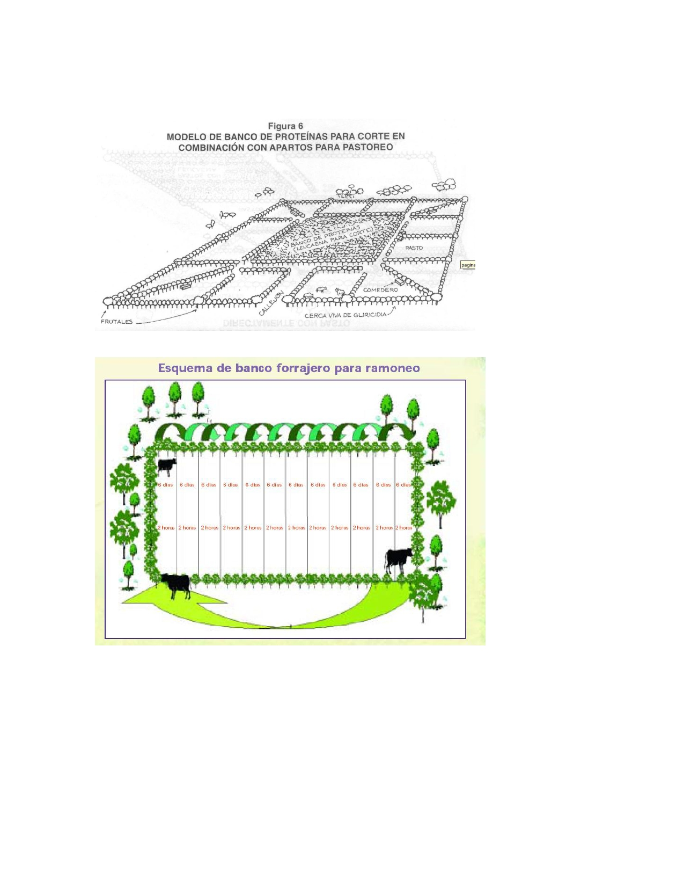
Proyecto: Implementación de prácticas de ganadería sostenible en San Joaquín de Tuis, Turrialba

Anexo 3: Ejemplos de bancos forrajeros

Fuente: Curso agroforestería tropical, CATIE 2010.

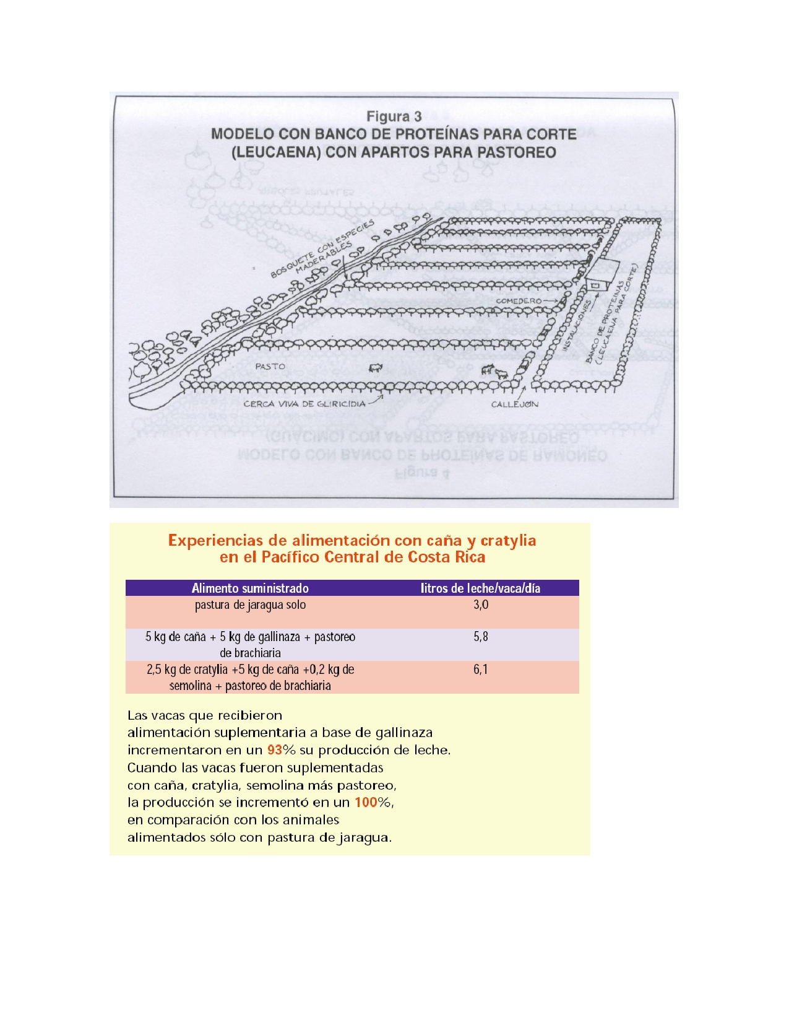
Proyecto: Implementación de prácticas de ganadería sostenible en San Joaquín de Tuis, Turrialba

Fuente: Bancos forrajeros de especies leñosas, CATIE 2005.

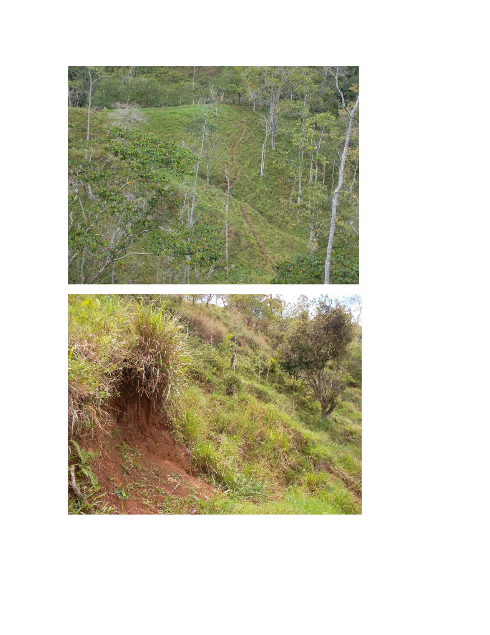
Proyecto: Implementación de prácticas de ganadería sostenible en San Joaquín de Tuis, Turrialba

Anexo 4. Fotos sobre degradación de suelos en las fincas

